Добрый день, дорогие родители! Сегодня мы с вами будем знакомить деток с насекомыми, внешним строением их тел, названиями отдельных частей, расскажем о пользе и вреде насекомых.
С уважением, учитель-дефектолог Шумилова Снежана Сергеевна.

Тема занятия: «Насекомые».
- Отгадайте загадки и найдите на картинке отгадку.

Не жужжу, когда сижу, Шевелились у цветка
Не жужжу, когда хожу. Все четыре лепестка.
Если в воздухе кружусь, Я сорвать его хотел
Тут уж вдоволь нажужжусь. Он вспорхнул и улетел!
(Жук) (Бабочка)

Хоть они и жалят больно, Осенью в щель заберется,
Мы работой их довольны. А весной проснется
(Пчела) (Муха)

Прыгает пружинка – Летит, звенит,
Зеленая спинка Ножки длинные тащит.
С травы – на былинку, (Комар)
С ветки – на тропинку.
(Кузнечик)

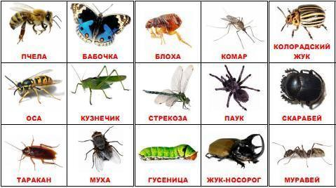

- Беседа.
- Как их всех назвать одним словом? (Насекомые)
- В какое время года мы их можем увидеть в природе? (Весной, летом, осенью)
- Для чего нужны насекомые? (Они опыляют растения и являются кормом для птиц)
- Какое из этих насекомых (о которых были загадки) считается самым вредным? (Муха – она переносит опасные микробы на своих лапках)
- А какое из этих насекомых приносит сладкую пользу человеку? (Пчела)

Рассмотрите с детьми картинки насекомых, называйте части тела насекомого (голова, брюшко, крылья, лапки, усики), а ребенок пусть показывает названную часть на картинке. Спросите сколько у каждого насекомого усиков, сколько ножек.
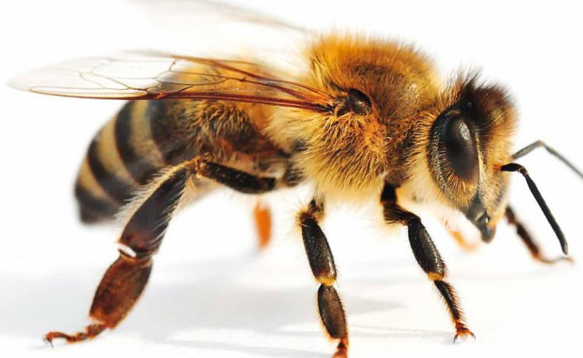

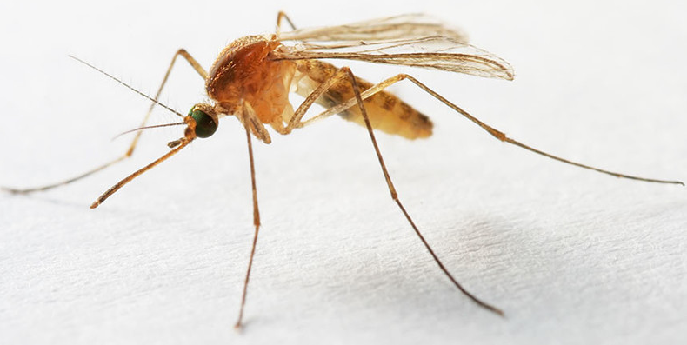

- Игра «Угадай»
Задумываете какое-либо насекомое из тех, о которых говорилось выше, и описываете его, не называя. Ребенок должен угадать насекомое. Затем наоборот: ребенок описывает, а взрослый угадывает.

- Физкультминутка

Я – веселый майский жук.
Знаю все сады вокруг.
Над лужайками кружу,
А зовут меня Жу-жу.
(Ребенок сжимает кулачок, указательный палец и мизинец разводит в стороны – получаются «усы», шевелит «усами»)
Пчела села на цветок,
Пьёт она душистый сок.
(Вытягивает указательный палец правой руки и вращает им, затем то же самое делает с пальцем левой руки)

- Посчитай насекомых
- Один зеленый кузнечик, два …, пять …
- Одна жёлтая бабочка, две …, пять …
- Один маленький комар, два …, пять …
- Одна полосатая пчела, две …, пять …

